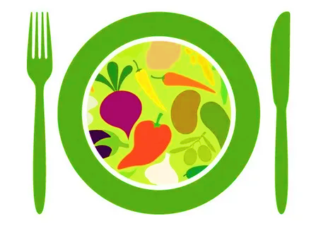
ПАМЯТКА
ПО ПРАВИЛЬНОМУ ПИТАНИЮ ШКОЛЬНИКОВ

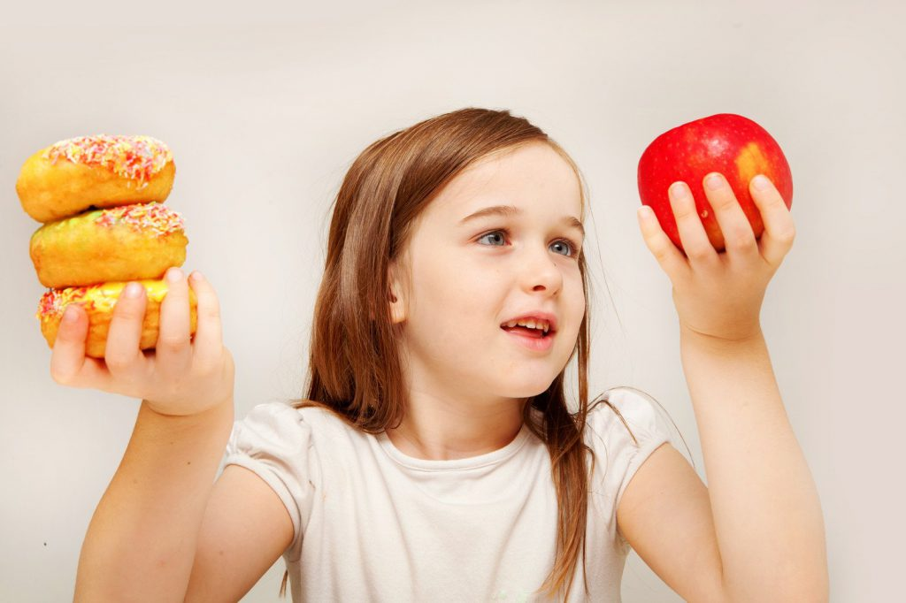
Важнейший период жизни человека - школьный возраст, пора от 7 до 17 лет, время физического, интеллектуального, нравственного становления и активного развития. Рацион питания школьника должен быть адекватен энергозатратам ребёнка.
Суть рационального питания заключается в том, чтобы ограничить употребление поваренной соли, углеводов и животных жиров (но не отказаться совсем), и увеличить употребление растительной пищи (фрукты, овощи, бобовые, орехи). При этом необходимо придерживаться разумных норм и не есть слишком много. Усредненные значения рекомендованной энергетической ценности для детей: от 7 до 11 лет — 2300 ккал в день, от 11 до 14 лет — 2500 ккал в день, от 14 до 18 лет — до 3000 ккал в день.
Рацион школьника должен быть сбалансирован по всем пищевым компонентам. Рекомендуется поддержать соотношение белков, жиров и углеводов как 1:1:4. Содержание растительных и животных белков следует поддерживать в соотношении 2:3. Жиры же должны быть преимущественно растительного происхождения. Считается оптимальным три основных приема пищи и два перекуса: завтрак, второй завтрак, обед, полдник и ужин. Также рекомендуется организовывать приемы пищи в определенное время: это способствует лучшему усвоению пищи и профилактике желудочно-кишечных заболеваний.
Не стоит забывать о разнообразии рациона. Питание в школьных столовых должно избегать однотипности блюд. В питании детей обязательно должны присутствовать разнообразные молочные, мясные, рыбные, яичные блюда, овощи, фрукты, орехи и растительные масла. Особое внимание нужно уделять и кулинарной обработке: необходимо исключить жарение и фритюр, отдавать предпочтение запеканию, варке и приготовлению на пару. Блюда должны готовиться преимущественно из свежих продуктов, однако с учетом сезонности допускается использование свежезамороженных ингредиентов.

Не забывайте о питьевой воде!

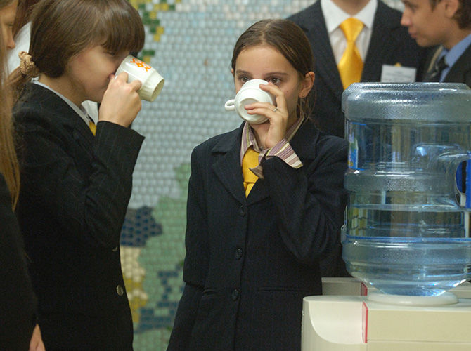
Приучайтесь к правильному питьевому режиму, потому что вода позволяет всем органам и клеткам человеческого организма работать правильно.

Почему нужно избегать фастфуда?

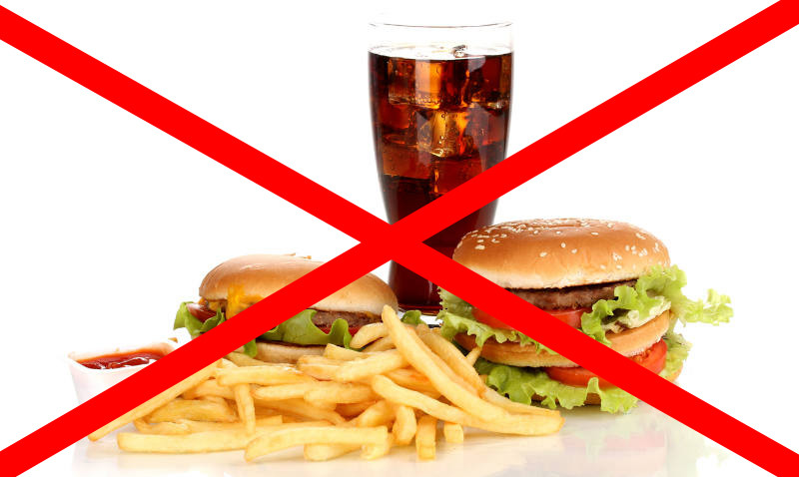
Гамбургеры, чизбургеры и бигмаки хочется кушать ещё и ещё. Фастфуд вызывает привыкание, он вреден для здоровья и его чрезмерное употребление обязательно отразится на весе и состоянии организма.
В состав фастфуда входит огромное количество пищевых добавок, которые и отвечают за вкусовые качества продукта.

Различные пиццы, гамбургеры и чизбургеры не содержат в своем составе никаких полезных элементов. Более того, они перенасыщены жирами и сахаром. Бесконтрольный прием жирной пищи – это угроза ожирения и заболеваний пищеварительной системы.

Какой перекус можно дать школьнику с собой?

Важно, чтобы школьник имел возможность не только пообедать в школьной столовой, но перекусить чем-нибудь легким и питательным. Перекусы в школе должны содержать здоровые, сбалансированные блюда, содержащие некоторые основные ингредиенты: цельные зерна, овощи, фрукты и полноценные источники белка. Важно продумать об упаковке перекуса и его составе. В качестве оптимального варианта для упаковки можно использовать пластиковый контейнер, который позволит сохранять свежесть продуктов в течение как минимум 3-4 часов, Что касается набора блюд, то предпочтение стоит отдавать нескоропортящимся продуктам. Рекомендуемый перекус выглядит так: фрукт, 30-40 г орехов, бутерброд с сыром или запеченным мясом (бутерброд должен быть без масла и майонеза — они сокращают срок хранения блюда), свежий огурец или брусочки моркови. Также следует дать ребенку напиток: оптимально — холодный чай, морс или негазированную воду.
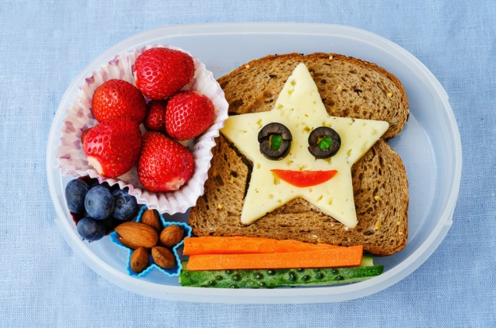
- Еда не должна пачкать руки и одежду ребенка.
- Вес одного перекуса должен быть не более 120–140 г.
- Молочные продукты — это очень полезно, однако это скоропортящийся продукт. Поэтому не рискуйте и не кладите ничего молочного ребенку в ланч-бокс.
- Овощи (фрукты), нарезанные мелкими кусочками — отличный вариант, самое главное, чтобы овощи и фрукты были мытые. Отдавайте предпочтение редису, морковке, огурцам и сладкому перцу, яблокам, винограду.

Питайтесь правильно и будьте здоровы!

